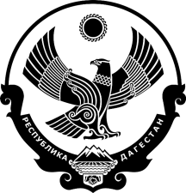

РЕСПУБЛИКА ДАГЕСТАН
СОБРАНИЕ ДЕПУТАТОВ МУНИЦИПАЛЬНОГО РАЙОНА
«КАРАБУДАХКЕНТСКИЙ РАЙОН»

Р Е Ш Е Н И Е

от 29 июня 2021 г. № 52

О рассмотрении представления прокуратуры Карабудахкентского района
от 16.04.2021 г. № 02-06-02-2021 об устранении нарушений бюджетного законодательства

Рассмотрев представление прокуратуры Карабудахкентского района от 16.04.2021 г. № 02-06-02-2021 об устранении нарушений бюджетного законодательства, Собрание депутатов муниципального района «Карабудахкентский район» 4-го созыва

Р Е Ш А Е Т:

1. Представление прокуратуры Карабудахкентского района удовлетворить.
2. Комиссии районного Собрания депутатов по соблюдению законности и правопорядка с учетом замечаний, изложенных в представлении прокуратуры Карабудахкентского района, подготовить проект решения «О внесении изменений в структуру администрации муниципального района «Карабудахкентский район» для последующего внесения его в районное Собрание депутатов.
3. Опубликовать настоящее решение в районной газете «Будни района» и разместить на сайте администрации Карабудахкентского муниципального района.

Председатель Собрания депутатов
МР «Карабудахкентский район» А.А. Салаватов

Глава
МР «Карабудахкентский район» М.Г. Амиралиев

